<https://techonduras-my.sharepoint.com/:f:/g/personal/gabriel_portillo_tecnico-honduras_com/EuR71ZRGSiFIuicNcxWcWbIBsJVMr4nXWaVdjWOo-R2Frw?e=wAC03D>

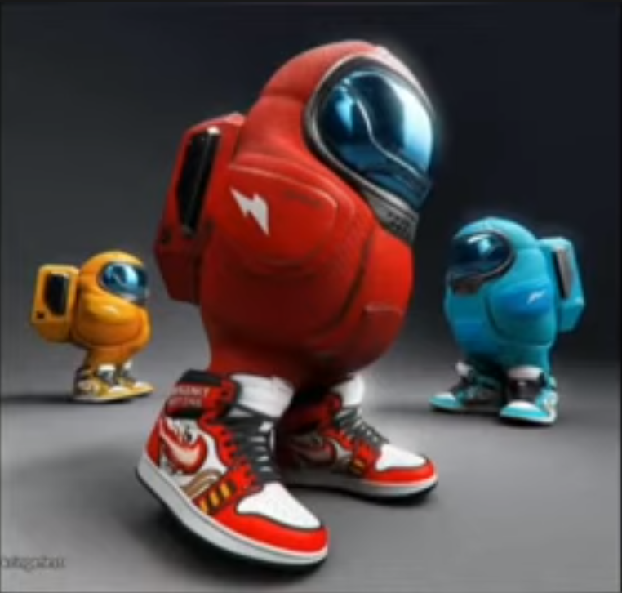ejercicio- 2 GABRIEL ANTONIO PORTILLOS PINEDA